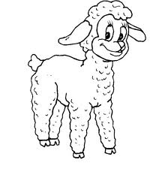
1
1 1 1 1 1 1 1 1 1 1 1 1

2
2 2 2 2 2

2 2 2 2 2


3
3 3 3 3 3 3
3 3 3 3 3 3

4
4 4 4 4 4 4 4 4 4 4
4 4 4 4 4

5
5 5 5 5 5 5 5
5 5 5 5 5 5 5
5 5 5 5 5 5 5

6
6 6 6 6 6 6 6 6 6 6 6 6

7
7 7 7 7 7 7 7

8
8 8 8 8 8 8
8 8 8 8 8 8
8 8 8 8 8 8


9
- 9 9 9 9 9
- 9 9 9 9 9
- 9 9 9 9 9

10
- 10 10 10 10 10
1 1 1 1 1 1
2 2 2 2 2
3 3 3 3 3
4 4 4 4 4
5 5 5 5 5
6 6 6 6 6
7 7 7 7 7
8 8 8 8 8
9 9 9 9 9 9

